国内机票政策
特殊、普通淘宝接口说明

技术理解说明书

版本：1.00

版本历史
版本 | 作者/修改者 | 日期 | 描述
1.0 | 陈启波 | 2015-05-06 | 初稿

目录
1 概述 4
1.1 编写目的 4
1.2 适用范围 4
2 特殊淘宝接口 5
2.1 接口配置项 5
2.2 取数逻辑 6
3 普通淘宝接口 8
3.1 接口配置项 8
3.2 取数逻辑 9
3.2.1 提取条件 9
3.2.2 FD退改签规则提取 9
3.2.3 数据处理 10
3.2.4 提取数据SQL 10
3.3 接口名称及请求报文： 11

概述

编写目的
本文档主要阐述了特殊政策和普通政策淘宝接口运行的业务逻辑。

适用范围
本文档主要用于携程旅行网内部。

特殊淘宝接口

接口配置项
特殊政策淘宝接口配置项信息见下：
数据服务器：reportdb.fat.qa.nt.ctripcorp.com,55999
数据库：FltTradeProductPubDB
数据表：Flt_ControlSwitch
SQL语句：SELECT * FROM FltTradeProductPubDB..Flt_ControlSwitch WITH(NOLOCK) WHERE KeyName LIKE 'DistributionService.%'
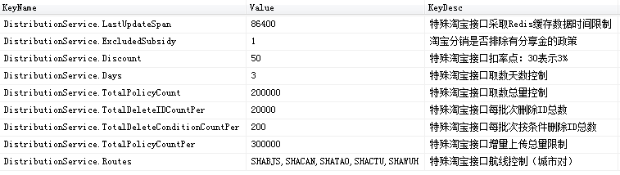
配置项说明：
DistributionService.LastUpdateSpan：采集Redis数据时的时间限制，只有Redis更新时间大于当前时间-配置时间才会被输出
DistributionService.ExcludedSubsidy：是否排除分享金政策：1排除；0不排除
DistributionService.Discount：低价加价修订值，淘宝低价=政策低价*（1+配置值/1000）
DistributionService.Days：政策天数控制，输出从现在开始3（配置项）内的政策
DistributionService.TotalPolicyCount：可输出的总量控制
DistributionService.TotalDeleteIDCountPer：全部删除时每批次删除量
DistributionService.TotalDeleteConditionCountPer：按ID删除时每批次删除量
DistributionService.TotalPolicyCountPer：增量上传的政策总量限制
DistributionService.Routes：航线控制。用城市对来控制，例SHABJS表示上海到北京的政策

取数逻辑
1、请求地址：
http://tradepolicyimport.flight.fws.qa.nt.ctripcorp.com/distribution/api/xml/DistributionPolicySearch
请求报文：
<?xml version="1.0"?>
<DistributionPolicySearchRequest xmlns:xsd="http://www.w3.org/2001/XMLSchema" xmlns:xsi="http://www.w3.org/2001/XMLSchema-instance" xmlns="urn:ctrip:api:flight:trade:message:distribution:v1">
<MessageHead>
<UserInfo xmlns="urn:ctrip:api:flight:trade:common:baseType:v1">
<UserName>ctAffiliate</UserName>
<Password>57DD03ED397EABAEAA395EB740B770FD</Password>
</UserInfo>
<ClientID xmlns="urn:ctrip:api:flight:trade:common:baseType:v1">7</ClientID>
<RequestGUID xmlns="urn:ctrip:api:flight:trade:common:baseType:v1">9c9e626d-4f0f-4538-9096-6cb66afc14a6</RequestGUID>
</MessageHead>
<MessageBody>
<DeleteALL>false</DeleteALL>
<DeleteIDList>
<ID>ctrip_shabjs20150506mu51973</ID>
</DeleteIDList>
</MessageBody>
</DistributionPolicySearchRequest>

报文说明：
- ClientID：ClientID必须为7，接口要求
- DeleteALL：全部删除已经传送给淘宝政策的缓存，将满足条件的政策全部传送给淘宝
- DeleteIDList：按ID删除已经传送给淘宝政策的缓存，删除缓存后如果该条政策满足政策获取要求，可再次传送给淘宝

2、淘宝接口工具：
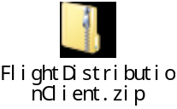
Redis工具：
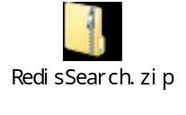
3、Redis更新
更新redis中上海到北京2015年5月6号的缓存数据，更新方法见下面示例：
到引擎查询页：
http://search.product.flight.fws.qa.nt.ctripcorp.com/Flight-Product-Search/FlightSearchNormal.aspx
将出发城市填写为：SHA
到达城市填写为：BJS
时间填写为：2015-05-06
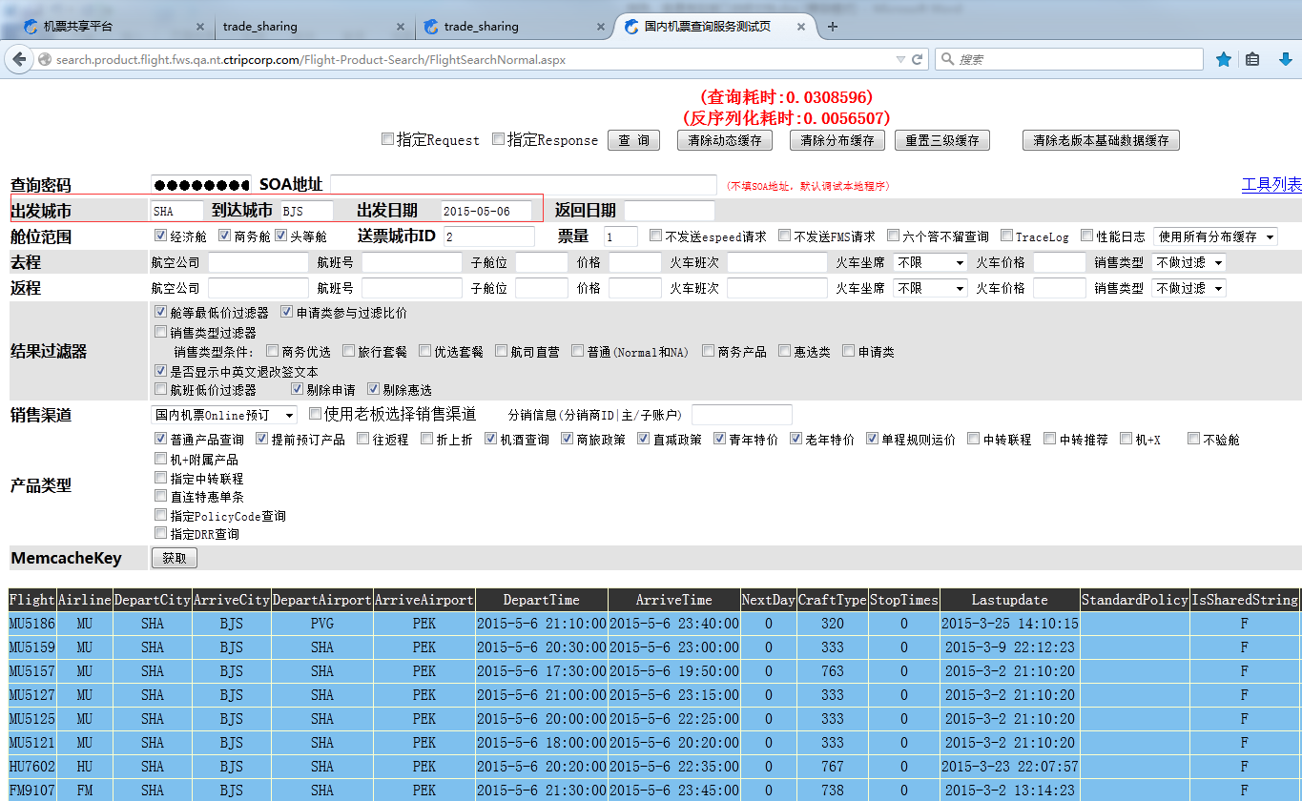

普通淘宝接口

接口配置项
普通政策淘宝接口主要是通过一些配置项信息来限制政策输出的，配置项信息见下：
数据服务器：reportdb.fat.qa.nt.ctripcorp.com,55999
数据库：FltTradeProductPubDB
数据表：Flt_ControlSwitch
SQL语句：SELECT * FROM FltTradeProductPubDB..Flt_ControlSwitch WITH(NOLOCK) WHERE KeyName LIKE 'QuickAPI.Tb%'
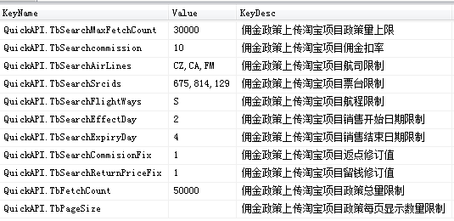
配置项说明：
QuickAPI.TbSearchMaxFetchCount：淘宝接口一页最多可以展示的政策数量，主要用于分页；
QuickAPI.TbSearchcommission：佣金扣率限制，只有佣金扣率大于或者等于该配置项的政策才能被获取
QuickAPI.TbSearchAirLines：航司限制，只有配置的航司的政策才能被输出
QuickAPI.TbSearchSrcids：供应商限制，只有配置的供应商票台的政策才能被输出
QuickAPI.TbSearchFlightWays：航程限制，目前只支持单程
QuickAPI.TbSearchEffectDay：销售开始时间限制，政策的销售开始时间小于等于当前时间+配置项
QuickAPI.TbSearchExpiryDay：销售结束时间限制，政策的销售结束时间大于等于当前时间+配置项
QuickAPI.TbSearchCommisionFix：返点修订值，输出的返点=政策返点-返点修订值
QuickAPI.TbSearchReturnPriceFix：留钱修订值，输出的留钱=-政策留钱-留钱修订值
QuickAPI.TbFetchCount：淘宝接口能获取的最大政策总量
QuickAPI.TbPageSize：已舍弃

取数逻辑

提取条件
按下列条件从资源共享平台上（自有佣金政策暂不考虑）筛选政策
- 政策有效未删除
- 航程类型为单程
- 政策所属票台为指定票台（可配置）
- 航空公司为指定航司（可配置）
- 佣金扣率大于等于指定扣率（可配置）
- 销售日期起始日期早于当前日期+2天
- 销售日期截止日期晚于当前日期+4天

FD退改签规则提取
按下列条件筛选退改签规则
- 航空公司为指定航司（可配置）
- 所有舱位

数据处理
由业务设定返点修正值/留钱修正值，输出
淘宝返点值=佣金值—返点修正值
淘宝留钱值=—留钱—留钱修正值

提取数据SQL
SELECT DISTINCT a.* FROM FltTradeCommProductDB..Flt_ShareRawPolicy AS a WITH(NOLOCK)
INNER JOIN FltTradeCommProductDB..Flt_ShareRawPolicySub AS b WITH(NOLOCK) ON a.ProductID = b.ProductID
WHERE a.AirLine IN ('FM','CA','CZ')
AND a.Source IN (675,814)
AND a.FlightWay IN ('S')
AND a.EffectDate<=DATEADD(day,2,CONVERT(VARCHAR(10),GETDATE(),120))
AND a.ExpiryDate>=DATEADD(day,4,CONVERT(VARCHAR(10),GETDATE(),120))
AND a.Commision>=10
AND a.IsDelete='F'
AND a.IsValid='T'
ORDER BY a.ProductID DESC

--执行SP获取数据
EXEC FltTradeCommProductDB.dbo.sptf_flt_commonpolicy_tb_s#1 @StartIndex = 1, -- bigint
@PageSize = 10000, -- int
@Source = '675', -- varchar(900)
@AirLine = 'CA,CZ,MU', -- varchar(900)
@FlightWay = 'S', -- varchar(4)
@Commision = 10, -- decimal
@EffectDay = 2, -- int
@ExpiryDay = 4 -- int

上面的SQL获取的数据不是最终接口要输出的数据，还有其他过滤条件：
- 政策没有工作时间并且票台也没有工作时间的政策不被输出
- 特殊政策已经使用了PolicyStatus字段，即只能输出PolicyStatus=0的政策，IsDelete和IsValid已经不能满足接口要求了

接口名称及请求报文：
接口地址：
http://tradeapi.flight.fws.qa.nt.ctripcorp.com/Flight-Product-TradeQuickAPI/api/xml/CommonPolicyTbList
请求报文：
<?xml version="1.0"?>
<CommonPolicyTbListRequest xmlns:xsd="http://www.w3.org/2001/XMLSchema" xmlns:xsi="http://www.w3.org/2001/XMLSchema-instance" xmlns="urn:ctrip:api:flight:trade:common:ICommonData:v1">
<MessageHead>
<UserInfo xmlns="urn:ctrip:api:flight:trade:common:baseType:v1">
<UserName>ctAffiliate</UserName>
<Password>57DD03ED397EABAEAA395EB740B770FD</Password>
</UserInfo>
<ClientID xmlns="urn:ctrip:api:flight:trade:common:baseType:v1">7</ClientID>
<RequestGUID xmlns="urn:ctrip:api:flight:trade:common:baseType:v1">b2bc2200-a064-49d0-ad1e-feae59c42e03</RequestGUID>
</MessageHead>
<MessageBody>
<StartIndex>1</StartIndex>
<PageSize>100</PageSize>
</MessageBody>
</CommonPolicyTbListRequest>

